Методическая разработка лицейских «Инженерных игр»
Цель:
- создание постоянно действующего механизма и условий для выявления, поощрения и поддержки талантливых детей и молодежи, осуществления пропаганды и популяризации детского (юношеского) технического творчества, притока подрастающего поколения в сферу науки, образования, способствовать формированию инженерного мышления.
Задачи:
- повышать общественное значение занятий детей и молодежи техническим творчеством, пропагандировать возможности перспектив и достижений в области технического творчества и социально-значимых инициатив;
- развивать мотивацию, привлекать и стимулировать детей и молодежь к занятиям техническим творчеством;
- осуществлять социальное сопровождение детей и молодежи, увлеченных техническим творчеством, содействовать реализации их творческого потенциала и профориентации в технической среде;
Состав участников: к участию в квест игре допускаются учащиеся 5-6 классов, 10 классы
Состав команд: 6 человек
Время и место проведения квест игры: игра проходит на территории лицея.
Организация квест игры:
- сбор учащихся
- явка учащихся обеспечивается классными руководителями.
- команды должны заранее придумать название своей команды
Оборудование: музыка, конверты с заданиями, конверты с заготовками аппликации, ручки, клей, чистые листы бумаги.

ХОД игры

Музыка на выход Построение команд на сцене актового зала. Вступление ведущих:

О нём писать и трудно и легко.
И согласится тот, кто понимает:
Он знает своё дело глубоко,
На сто ходов вперёд всё просчитает!

Ведь он живёт в пространстве цифровом.
При этом всё же, не являясь роботом,
Он – человек в сознании живом,
Он – инженер со знанием и опытом!

Уменьшит риски, удлинит ресурс,
Найдёт все неполадки и причины.
При нём всегда проложен верный курс,
Работают приборы и машины!

Без них мы жили б не в домах,
А жили бы, скорей, в сырых пещерах.
Ведь держится Земля не на слонах,
А держится она – на инженерах!
1 этап. Приветствие команд
Ведущий: Здравствуйте, дорогие друзья! Мы рады приветствовать вас на традиционных инженерных играх в нашем лицее. Инженер в переводе на русский означает «Способный изобретать». Техника – это всегда творчество, полет мысли и проявление мастерства. А техническое творчество – это шаг в завтрашний день, в будущее, и еще - это блестящая возможность показать себя, выразить свой замысел, свою уникальную идею. И сегодня вам это и предстоит на Инженерной квест- игре. Вы сегодня будите выполнять задания, за которые вам будет давать наш технический совет карточки, пройденных этапов квеста, лишь собрав все воедино и соединив карточки, вы найдете по ним то место, в котором запрятана коробочка – сюрприз для вас.
Слово для приветствия предоставляется директору лицея.
- Ребята, сегодня в зале присутствует технический совет – жюри, каждый член технического совета будет наблюдать за вами, и проверять ваши задания, за которые вы получите карточки.
Давайте поприветствуем те, кто возглавляет (председателей) технические советы на каждой станции:
станции «Математическая»
«Авиационная»
«Конструкторская»
«Информационная»
«Электротехническая»
«Творческая»
«Профессии»
Представление команд.
Критерии оценивания:
Команда | Внешний вид | Выполнение команд | эмблема
Жюри оценивает представление команд.

Вот и познакомились с командами. Пора начинать. Все внимание на экран.
(видео сюжет про историю авиации) «Крылья успеха» https://yandex.ru/video/preview/17069032914891048360?text=%D0%B2%D0%B8%D0%B4%D0%B5%D0%BE%20%D0%B8%D1%81%D1%82%D0%BE%D1%80%D0%B8%D1%8F%20%D0%B0%D0%B2%D0%B8%D0%B0%D1%86%D0%B8%D0%B8&path=yandex_search&parent-reqid=1671460940862962-17976682805443901054-sas2-0472-sas-l7-balancer-8080-BAL-4447&from_type=vast
Итак, вы уже догадались, о чем будет 1 -ое задание. Надеюсь, вам этот познавательный фильм пригодится вам в следующем этапе.

Какая команда наберет больше очков расскажет вам технический совет.

2 этап все команды
Станция 1 «Авиационная». Первая станция оценивается в 5 баллов, при выполнении всего задания без видимых ошибок и задержки времени. Оборудование на команду листы формат А2 и по 3 обруча на команду.
Состав технического совета: _________________________________________
Руководитель станции:
- Внимание командам! Самолет, какой транспорт? (Воздушный) Человечество всегда стремилось в небо.
- А как называют человека, который изобрел, сконструировал самолет? Правильно, авиаконструктор.
- А как называют человека, который управляет самолетом?
- Каждый из вас сейчас побывает в роли авиаконструктора и пилота. Вам нужно сделать бумажный самолёт, и осуществить перелёт с аэродрома на аэродром (с обруча в обруч) Необходимо совершить полет из аэропорта 1 в аэропорт 2, аэропорт 3. Приземлившись точно в границах аэропорта – ведет пилот. Задание: нужно сделать бумажный самолёт и осуществить перелёт с аэродрома на аэродром. Участники группы определяют, какие роли будет выполнять каждый участник: конструктор (создает самолет), строитель (раскладывает обручи на полу расстояние до 4 метров, пилот – ведет самолет с аэродрома на аэродром). Если самолет выходит за обруч – это промах – штрафной балл. Чья команда точнее и быстрее завершит прохождение первой станции получает 5 баллов.
Штрафные баллы: по 1 баллу за промах при посадке на аэродром, 1 балл за неточное расположение аэродромов, от 1 до 3 баллов за неточное конструирование самолёта.
Слово предоставляется техническому совету.
Команда | Выполнение команды | Коммуникативные навыки, роль капитана | Конструкторская мысль

Станция 2 «Конструкторская»
Технический совет: _______________________________________________________
Руководитель станции: Думаем, что команды уже готовы приступить к строительству сооружения, которое позволит продемонстрировать не только совершенство и разнообразие технических идей, но и командный дух. Из выданных материалов им необходимо будет построить мост. Оборудование: пачка спагетти, ножницы и скотч. Мост должен устоять и выдержать груз (например пенал или небольшой сотовый телефон).
Команда | Выполнение команды | Коммуникативные навыки, роль капитана | Конструкторская мысль

Станция 3. «Математика» Оценивается в 5 баллов, при выполнении всего задания без видимых ошибок и задержки времени.
Технический совет: _____________________________________________________
Решение инженерных задач (ТРИЗ). Или задачи могут быть взяты из сборника «Математическая смекалка» Б. Кордемского. Оценивается от 0-5 баллов. Могут быть штрафные санкции – использование подсказки – 2 балла, отсутствие командного духа – 1 балл, роль командира не представлена – 1 балл.
Штрафные баллы получают за изменение выбранного курса (1-3 балла), за медленную скорость прохождения и плохую ориентацию на карте (1-3 балла), итого от 0 до 6 баллов.
Пример задачи:
Три истребителя летят клином. Между ведущим А и ведомым В 200 метров. Между ведущим А и ведомым С 350 метров. Между двумя ведомыми 300 метров. Найти углы А, В, С.(рис.6)
Команда | Решение задач | Коммуникативные навыки, роль капитана | Время выполение

Станция 4. «Информационная» Выполнение заданий. задачи (информатика). Оценивается от 0-5 баллов. Могут быть штрафные санкции – использование подсказки – 2 балла, отсутствие командного духа – 1 балл, роль командира не представлена – 1 балл.
Материалы: ноутбук, компьютеры.
Технический совет: ______________________________________

Станция 5. «Электротехническая» Оценивается от 0-5 баллов. Могут быть штрафные санкции – использование подсказки – 2 балла, отсутствие командного духа – 1 балл, роль командира не представлена – 1 балл
Технический совет: ___________________________________________________________
Команда собирает электрическую схему. Необходимое оборудование конструкторский набор «Знаток». Задание для 5-х классов собрать схему.
Пример для 7-10 класса. Мы собрали для вас две новых схемы на конструкторе «Знаток», как показано на картинке. В этот раз мы предлагаем вам решить заковыристую задачку с формулой и ответить на вопросы:
- Какое общее сопротивление двух резисторов в каждой из схем (R).
- В какой схеме светодиод горит ярче и почему?
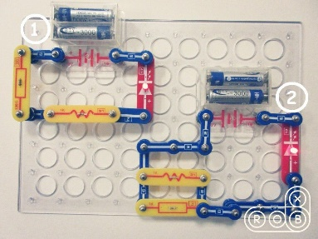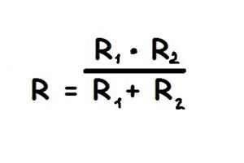

Команда | Правильность решения | Коммуникативные навыки, роль капитана | Затраченное время на выполнение задания

Станция 6 «Творческая»
Технический совет: _________________________________________________________
Задание: собираем пазл «Конструкция самолета» время в работе 5 минут

Команда | Правильность решения | Коммуникативные навыки, роль капитана | Затраченное время на выполнение задания

Станция 7. Конкурс «ПРОФЕССИИ» для учеников 5-8 классов
Технический совет: ____________________________________________________________
- О каких профессиях сегодня шла речь на квест игре? (Программист, пилот, конструктор, фотограф). Но это же не все профессии в нашем мире.
А давайте попытаемся вспомнить, еще какие бывают профессии. И в этом нам помогут инструменты, непосредственно связанные с этими профессиями. Задание: соотнести нужный инструмент с профессией. Время 1 минута.
Рубанок – столяр
Указка – учитель
Линейка, карандаш – инженер
Весы – продавец
Иголка и нитки – швея
Половник – повар
Калькулятор – бухгалтер
Ножницы и расческа – парикмахер
Кодексы – юрист
Мастерок – строитель-каменщик
Кисть, валик – маляр
Шприц – врач
Огнетушитель- пожарник

Станция 7 «Музыкальная» для учеников 10-х классов. Материалы: минусовки песен о полетах, космонавтах, самолетах и пилотах. Команды, посоветовавшись, выбирают необходимую мелодию, слова к выбранной мелодии и по готовности исполняют. 5 баллов, которые команды могут получить за прохождение этой станции, могут сократиться за счёт штрафных баллов.
Штрафные баллы (от 0 до 2 баллов) за неправильный подбор мелодии и слов к ней, (0-3 баллов) за непопадание в ритм выбранной песни. Итого штрафных баллов может быть от 0 до 5 баллов.
Финал.
Фотоконкурс на креативность «Самолет построим сами». Конкурс творческий. Необходимо создать модель самолета используя только свою команду. Сфотографировать. Дать название конструкции. Принимаются самые неожиданные, креативные, с чувством юмора фотографии.
На каждой станции команды получали карты-подсказки с указанием места хранения поощрительного приза (шоколадки для всей команды). Забирает та команда, которая проходит квест быстрее и без потерь. Если команда не справилась с заданием на какой-либо станции – лишается карточки.
Все председатели с подведенными итоговыми баллами собираются в кабинете директора.
Заполнение дипломов.

Подведение итогов, награждение (актовый зал)
Ведущий: Вы сегодня были в роли и конструктора и пилота, и строителя, и художника. Быть творческим человеком – это здорово. Слово для награждения предоставляется директору лицея.

Спасибо всем за работу, до новых встреч!

Карты-подсказки

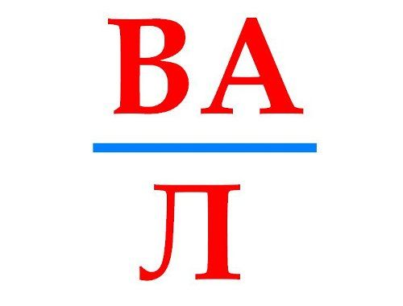

1. Расшифруй ребус
